**Лекція 6**

**Установки для готування асфальтобетонних сумішей**

Асфальтозмішувальні установки, що складаються з уніфікованих агрегатів, забезпечують готування різних асфальтобетонних і бітумомінеральних сумішей. З агрегатів різних типорозмірів комплектують установки продуктивністю 25, 50, 100 і 200 т/год.

Асфальтозмішувальна установка продуктивністю 100 т/год (рисунок 13) включає у свій склад агрегати: харчування *1*, сушильний *2*, змішувальний *3*, пилевловлювающий *5*, мінерального порошку 6, а також бітумну цистерну I, нагрівач бітуму *9*, паливні баки *7*, кабіну *10* керування і накопичувальний бункер *4* готової суміші. Процеси дозування і змішування матеріалів, що нагріваються, бітуму, мінерального порошку і пилу із системи пиловловлення автоматизовані. Окремі агрегати мають місцеві пульти керування. Централізоване керування здійснюється оператором з окремої заскленої кабіни, яка обладнана кондиціонером. Для розігріву і подачі бітуму з бітумосховища установку комплектують і нагрівально-перекачиваючими агрегатами.

Над бункерами змішувального агрегату встановлений ексцентріковий гуркіт для поділу на три фракції нагрітих до 200 °С и висушених кам'яних матеріалів: піску, дрібного розміром 5–15 мм і великого розміром 15–35 мм щебеню. Більш великі включення подаються елеватором у бункери негабариту.

Установка оснащена системою обприскування внутрішніх поверхонь скіпового ковша і кузовів автосамосвалів тонким шаром солярової олії для запобігання налипання асфальтобетонної суміші.

На рисунку 14 даний типовий план розміщення агрегатів асфальтобетонозмішувальної установки з урахуванням найменшої довжини комунікацій, зручності обслуговування і контролю роботи устаткування.

Пересувна асфальтозмішувальна установка (рисунок 15) на відміну від установок, що комплектуються з уніфікованих агрегатів, змонтована на двохосьовому причепі. Вона призначена для готування асфальтобетонних сумішей при ремонті дорожніх покрить і на будівництві з невеликим обсягом робіт. Установка містить у собі двовальний лопатевий змішувач безперервної дії, сушильний барабан, установлений під кутом 3°, елеватори подачі піску; щебеню і мінерального порошку, дозатори мінеральних матеріалів, системи подачі і дозування бітуму, паливну систему, пилевловлювающу установку. Привод всіх агрегатів від автономного двигуна. Дозування піску і щебеню здійснюється за допомогою лотків, що роблять зворотно-поступальний рух, переданий кожному з них від двигуна через шатунно-кривошипний механізм. Продуктивність дозаторів регулюють, змінюючи хід лотків, що досягається зміною ексцентриситету кривошипа.

Дозатор мінерального порошку шнекового типу. Привод шнека – від вала з постійною частотою обертання через систему важелів і храповий механізм. Зі зміною довжини плеча кривошипа підоймової системи міняється кут повороту шнека за один оборот приводного вала, а також кількість мінерального порошку, що подається шнеком-дозатором. Дозування бітуму в межах 0-1,3 т/год здійснюється бітумним насосом-дозатором шестеренного типу.Усі робочі процеси асфальтобетонозмішувальної установки, включаючи видачу суміші, ведуться безупинно. Переведення установки з транспортного положення в робоче і назад проходить протягом 15-20 хв.

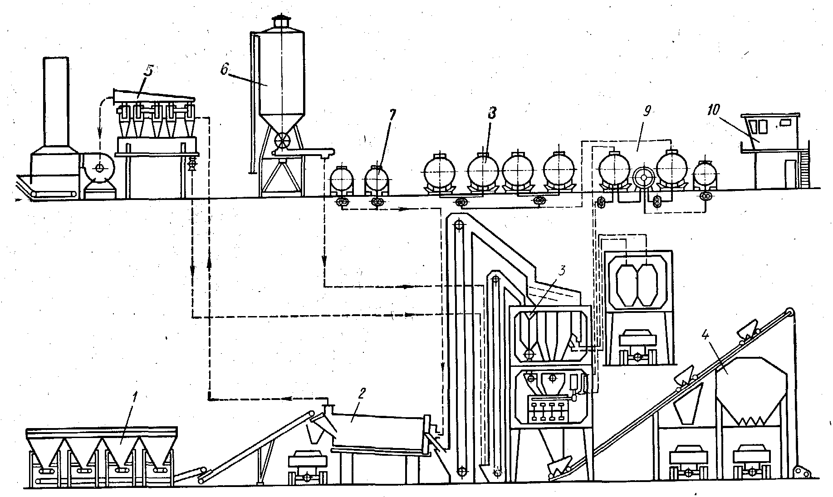

***Рисунок 13 – Технологічна схема асфальтобетонозмішувальної установки***

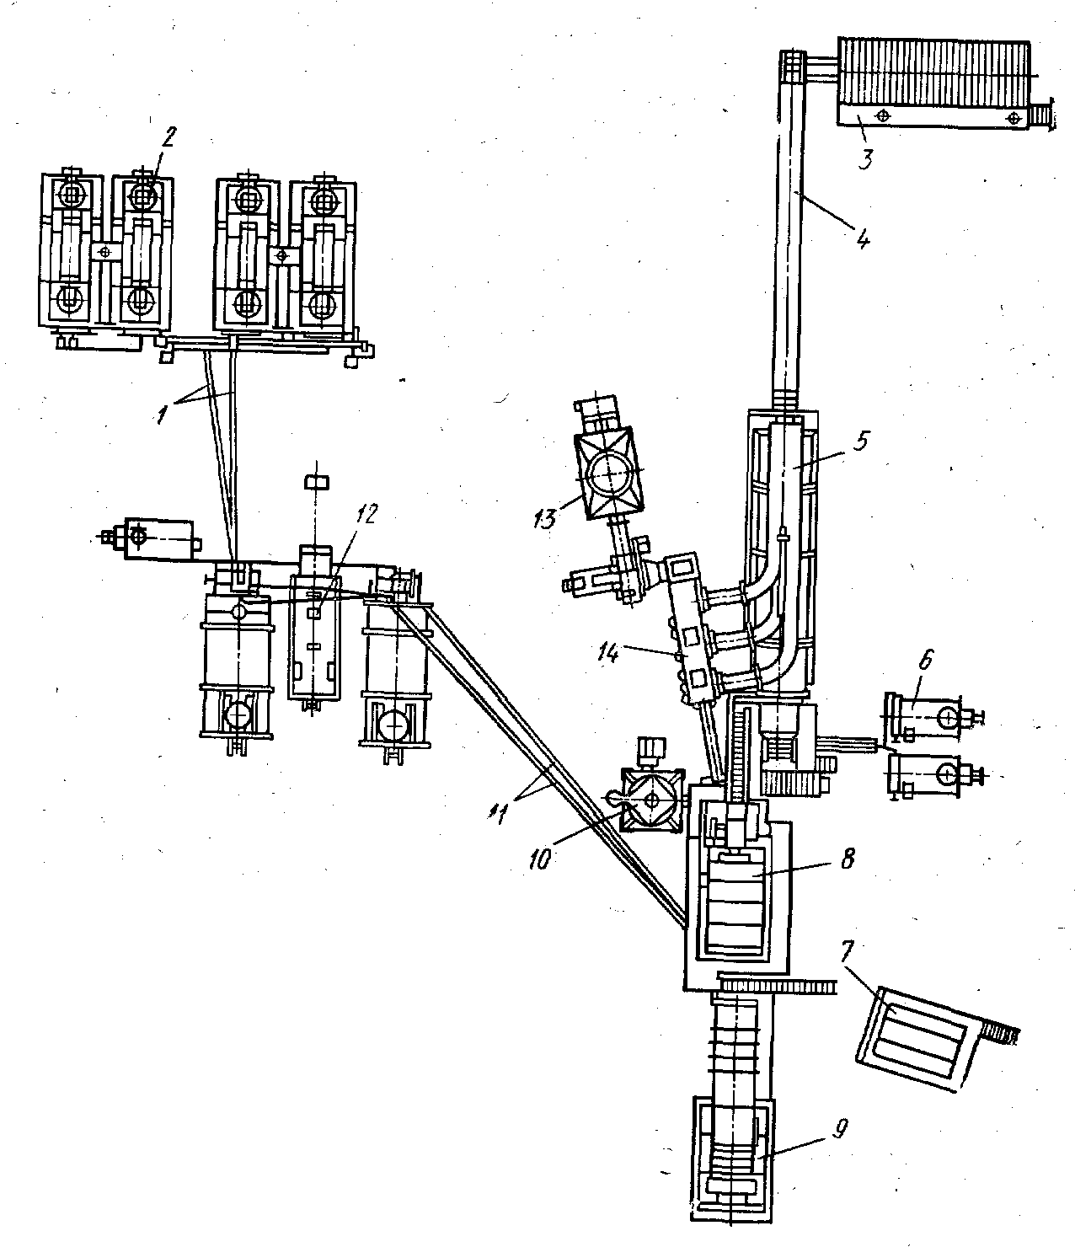

*1, 11* – бітумопроводи; *2* – бітумні цистерни, що обігріваються; *3* – агрегат харчування; *4* – стрічковий конвеєр; *5* – сушильний агрегат; *6* – паливні баки; *7* – кабіна керування; *8* – змішувальний агрегат; *9* – накопичувальний бункер; *10* – агрегат мінерального порошку; *12* – бітумоплавильний агрегат; *13* – пилевлавлююча установка; 14 — група циклонів.

***Рисунок 14 – Загальний вид асфальтобетонозмішувальної установки***

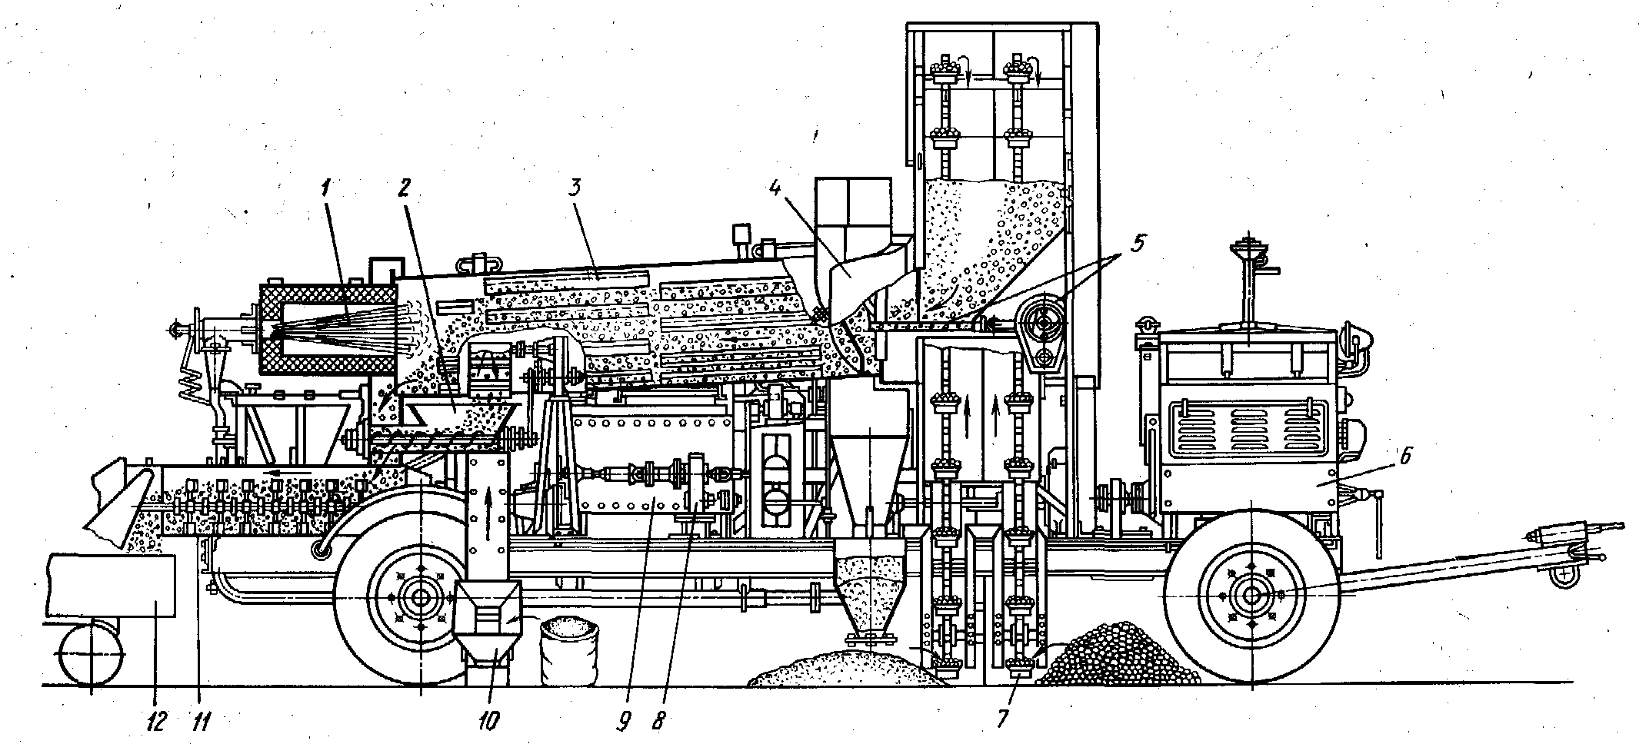

*1* – паливна система; *2* – дозатор мінерального порошку; *3* – сушильний барабан; *4* – пилевлавлюючий пристрій; *5* – дозатори піску і щебеню; *6* – двигун; *7* – ковшові елеватори; *8* – трансмісія; *9* – бак з дозатором бітуму; *10* – стрічковий конвеєр; *11* – змішувач; *12* – асфальтоукладач

***Рисунок 15 – Пересувна асфальтозмішувальна установка***

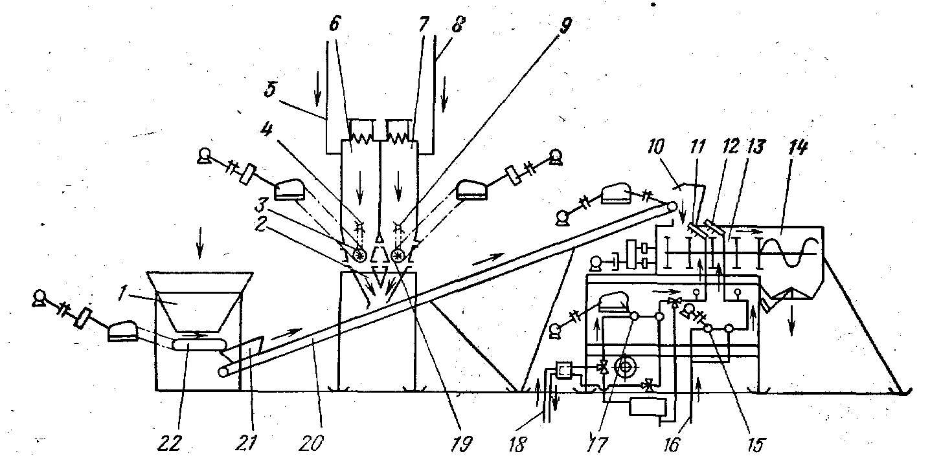

*1* – бункер агрегату харчування; *2* – лоток; *3* – дозатор цементу; *4, 9* – ворушителі; *5* – шланг для цементу; *6* – бункер для цементу; *7* – бункер для сипучих добавок; *8* – шланг для сипучих добавок; *10* – тічка; *11* – розподільна труба бітуму; *12* – розподільна труба для води; *13* – змішувач; *14* – накопичувальний бункер; *15* – водяний насос; *16* – водопровід; *17* – бітумний насос; *18* – бітумопровід; *19* – дозатор сипучих добавок; *20* – стрічковий конвеєр; *21* – прийомний бункер конвеєра; *22* – стрічковий живильник

**Рисунок 16 – Технологічна схема установки для готування ґрунтових сумішей**

Останнім часом широке поширення одержали конструкції дорожніх і аеродромних покрить на цементогрунтової і бітумогрунтової основі, а також з інших сумішей стабілізованого ґрунту. Установка для готування ґрунтових сумішей (рисунок 16) розрахована на дозування до п'яти компонентів. Для готування сумішей використовують ґрунт, цемент, сипучі добавки (золу, гіпс, вапно, бітум, воду), хімічні добавки.

Безперервне дозування ґрунту здійснюється в агрегаті харчування. Бункер цементу і сипучих добавок розділений на два відсіки, оснащених ворушителями і лопатевими дозаторами. Дозовані сипучі матеріали стрічковим конвеєром подаються в змішувальний агрегат, що складається з блоку дозаторів рідких матеріалів, що в'яжуть, води і хімічних добавок, блоку змішувача і візка. Бітумний дозатор безперервного об'ємного дозування з бітумним насосом забезпечує дозування в межах 0,5-16 т/год. Для дозування води служить об'ємний дозатор безперервної дії, оснащений насосом і лічильником. Дозатори бітуму і води мають дистанційне керування регулювальними кранами. Двоканальний лопатевий змішувач безперервної дії забезпечує перемішування 100-120 т/год ґрунтових сумішей при вологості ґрунту 7-10 %.